АДМИНИСТРАЦИЯ МУНИЦИПАЛЬНОГО ОБРАЗОВАНИЯ

«СЕЛО БОЛХУНЫ»

ПОСТАНОВЛЕНИЕ

От 05.08.2021 г. № 41-П

О внесении изменений и дополнений

в Постановление №38-П от 07.07.2021 г.

«Об утверждении муниципальной программы

«Формирование современной городской среды»

В соответствии со ст.179 Бюджетного кодекса Российской Федерации, постановлением Правительства Российской Федерации от 10.02.2017 № 169 «Об утверждении Правил предоставления и распределения субсидий из федерального бюджета бюджетам субъектов Российской Федерации на поддержку государственных программ субъектов Российской Федерации и муниципальных программ формирования современной городской среды», Постановлением Правительства РФ от 30 декабря 2017 г. N 1710
"Об утверждении государственной программы Российской Федерации "Обеспечение доступным и комфортным жильем и коммунальными услугами граждан Российской Федерации", Законом Астраханской области от 12.12.2019 № 78/2019 – ОЗ «О бюджете Астраханской области на 2020 год и на плановый период 2021 и 2022 годов», постановлением Правительства Астраханской области от 31.08.2017 №292-П (в ред. от 21.03.2019 №88-П) «Формирование комфортной городской среды (Астраханская область)» в рамках национального проекта «Жилье и городская среда» государственной программы «Формирование современной городской среды на территории Астраханской области», постановлением Правительства Астраханской области от 10.09.2014 № 369-П «О государственной программе «Улучшение качества предоставления жилищно-коммунальных услуг на территории Астраханской области», постановлением администрации МО «Село Болхуны» от 29.07.2014 № 1139 «Об утверждении порядка разработки, утверждения, реализации и оценки эффективности муниципальных программ МО «Село Болхуны», администрация МО «Село Болхуны»

ПОСТАНОВЛЯЕТ:

- Внести в Постановление № 38 от 07.07.2021г. «Об утверждении муниципальной программы «Формирование современной городской среды» следующие изменения:

1). В паспорте муниципальной программы

п. объемы бюджетных ассигнований и источники финансирования муниципальной программы изложить в новой редакции;

2). п. 7. Ресурсное обеспечение муниципальной программы изложить в новой редакции;
3). Приложение «Мероприятия программы «Формирование комфортной среды на территории МО «Село Болхуны» на 2021 – 2023 годы» изложить в новой редакции;
4). Приложения №2, №5, №6, №7 к муниципальной программе «Формирование комфортной среды на территории муниципального образования «Село Болхуны» на 2021-2023 годы» изложить в новой редакции;

2. Отделу по общим вопросам администрации МО «Село Болхуны» (Калюжная Н.А.) обеспечить размещение настоящего постановления в сети Интернет на официальном сайте администрации МО «Село Болхуны».

Глава муниципального образования Н.Д.Руденко

Утверждена
Постановлением Администрации
МО «Село Болхуны»
от 05.08.2021 №41-П

МУНИЦИПАЛЬНОЕ ОБРАЗОВАНИЕ «СЕЛО БОЛХУНЫ»
АХТУБИНСКОГО РАЙОНА

ПРОГРАММА
«ФОРМИРОВАНИЯ СОВРЕМЕННОЙ ГОРОДСКОЙ СРЕДЫ
В МУНИЦИПАЛЬНОМ ОБРАЗОВАНИИ
«СЕЛО БОЛХУНЫ»

с.Болхуны 2021 г.

УТВЕРЖДЕНА

постановлением администрации

МО «Село Болхуны» от 05.08.2021 №41-П

Муниципальная программа «Формирование

современной городской среды»

Паспорт муниципальной программы

Наименование муниципальной  программы | «Формирование современной городской среды»
Основание для разработки программы | - Бюджетный кодекс Российской Федерации;  - Федеральный Закон от 06.10.2003 № 131-ФЗ «Об общих принципах организации местного самоуправления в Российской Федерации»;  - постановление Правительства Российской Федерации от 10.02.2017 № 169 «Об утверждении Правил предоставления и распределения субсидий из федерального бюджета бюджетам субъектов Российской Федерации на поддержку государственных программ субъектов Российской Федерации и муниципальных программ формирования современной городской среды»;  - Постановлением Правительства РФ от 30 декабря 2017 г. N 1710 "Об утверждении государственной программы Российской Федерации "Обеспечение доступным и комфортным жильем и коммунальными услугами граждан Российской Федерации",  - Законом Астраханской области от 12.12.2019 № 78/2019 – ОЗ «О бюджете Астраханской области на 2020 год и на плановый период 2021 и 2022 годов»;  - постановление Правительства Астраханской области от 10.09.2014 № 369-П «О государственной программе «Улучшение качества предоставления жилищно-коммунальных услуг на территории Астраханской области»;  -постановление Правительства Астраханской области от 31.08.2017 № 292-П (в ред. от 21.03.2019 № 88-П) «Формирование комфортной городской среды (Астраханская область)» в рамках национального проекта «Жилье и городская среда» государственной программы «Формирование современной городской среды на территории Астраханской области»;  - постановление администрации МО «Село Болхуны» от 02.07.2015 № 119-П «Об утверждении порядка разработки, утверждения, реализации и оценки эффективности муниципальных программ МО «Село Болхуны».
Основные разработчики муниципальной программы | Администрации МО «Село Болхуны»
Муниципальный заказчик - координатор муниципальной программы | Администрация МО «Село Болхуны»
Исполнители муниципальной программы | Администрация МО «Село Болхуны»
Цели муниципальной программы | Совершенствование системы комплексного благоустройства села Болхуны  Повышение уровня внешнего благоустройства и  санитарного содержания села Болхуны  Совершенствование эстетического вида села Болхуны  Активизация работ по благоустройству территории поселения в границах населенного пункта.
Задачи муниципальной программы | Организация взаимодействия между предприятиями, организациями и учреждениями при решении вопросов благоустройства территории села Болхуны  Приведение в качественное состояние элементов благоустройства  Привлечение жителей к участию в решении проблем благоустройства села Болхуны.  Оздоровление санитарной экологической обстановки в поселении и на свободных территориях, ликвидация свалок бытового мусора;  Вовлечение жителей поселения в систему экологического образования
Целевые индикаторы и показатели муниципальной программы | Количество благоустроенных общественных территорий, 1 ед.;  Площадь благоустроенных общественных территорий, 1,4 га;  Доля площади благоустроенных общественных территорий от общего количества общественных территорий, 50%;  Доля трудового участия в выполнении минимального перечня работ по благоустройству общественных территорий заинтересованных лиц, 100%;
Сроки и этапы реализации муниципальной программы | 2021 -2023 год
Объемы бюджетных ассигнований и источники финансирования муниципальной программы | Объем ресурсного обеспечения муниципальной программы всего составляет 2339,43952 тыс. руб.:  - за счет средств субсидий из федерального бюджета –2181,27605 тыс. руб.;  - за счет средств субсидий из бюджета Астраханской области – 67,46215 тыс. руб.;  - за счет средств местного бюджета – 90,70132 тыс. руб.  В том числе по годам реализации:  Объём финансирования в 2021 году составляет 930,000 тыс. руб. в т. ч.:  - за счет средств субсидий из федерального бюджета –827,79129 тыс. руб.;  - за счет средств субсидий из бюджета Астраханской области – 25,60179 тыс. руб.;  - за счет средств местного бюджета МО «Село Болхуны» -76,60692 тыс. руб.  Объём финансирования в 2022 году составляет 704,71976 тыс. руб. в т. ч.:  - за счет средств субсидий из федерального бюджета – 676,74238 тыс. руб.;  - за счет средств субсидий из бюджета Астраханской области – 20,93018 тыс. руб.;  - за счет средств местного бюджета МО «Село Болхуны» -7,04720 тыс. руб.  Объём финансирования в 2023 году составляет 704,71976 тыс. руб. в т. ч.:  - за счет средств субсидий из федерального бюджета – 676,74238 тыс. руб.;  - за счет средств субсидий из бюджета Астраханской области – 20,93018 тыс. руб.;  - за счет средств местного бюджета МО «Село Болхуны» -7,04720 тыс. руб.
Ожидаемые конечные результаты реализации муниципальной программы | Проведение мероприятий по благоустройству мест массового отдыха населения и территорий общественного пользования – 1 ед.  Из них:  - проведение мероприятий по благоустройству сквера – 1 ед.;  - представление в Управление коммунального хозяйства муниципального образования «Ахтубинский район» реализованный в 2021-2023 году проект по благоустройству общественных территорий.
Система организации контроля за исполнением муниципальной программы | Контроль и ответственность за своевременное исполнение муниципальной программы осуществляется администрацией МО «Село Болхуны».  Оценка выполнения муниципальной программы ведется путем подготовки ежеквартального отчета о ходе её реализации.

1. Характеристика текущего состояния сферы благоустройства,
описание основных проблем
Село Болхуны — входит в состав муниципального образования «Село Болхуны» Астраханской области и является одним из крупных поселений Ахтубинского района. Поселение расположено в западной части Ахтубинского района. Площадь территории сельского поселения составляет 68407 га.
Одним из главных приоритетов развития сельской территории является создание благоприятной для проживания населения и ведения экономической деятельности среды.
Уровень благоустройства определяет комфортность проживания граждан и является одной из проблем, требующих каждодневного внимания и эффективного решения, которое включает в себя комплекс мероприятий по инженерной подготовке и обеспечению безопасности, озеленению и устройству покрытий, освещению, размещению малых архитектурных форм и объектов монументального искусства.
Запущенное состояние многих территорий требует скорейшей модернизации. Не ухоженность парков и скверов, отсутствие детских игровых площадок, устаревшие малые архитектурные формы - все это негативно влияет на эмоциональное состояние, и качество жизни населения села Болхуны.
В первую очередь необходимо повысить уровень благоустройства муниципальных территорий общего пользования (парков, скверов, набережных и др.). При этом рассматривать предложения заинтересованных лиц и проекты, учитывающие комплексный подход, предусматривающий использование различных элементов благоустройства, а также функциональное разнообразие объекта благоустройства в целях обеспечения привлекательности общественных территорий для разных групп населения. Необходимо внедрение цифровых технологий и платформенных решений в соответствии с перечнем мероприятий, предусматривающих формирование эффективной системы управления хозяйством, создание безопасных и комфортных условий для жизни граждан, утвержденных Российским законодательством.
Решение проблемы создания комфортных условий проживания на территории села Болхуны путем качественного повышения уровня благоустройства территорий сельских населённых пунктов способствует концентрации в регионе человеческого капитала, обеспечению устойчивого социально-экономического развития, повышению туристической привлекательности, привлечению дополнительных инвестиций.
В целях повышения качества благоустройства территорий необходимо предусматривать минимальный 3-летний гарантийный срок на результаты выполненных, софинансируемых за счет средств субсидии, выделяемой из бюджетов разных уровней.
Решение актуальных задач благоустройства территорий населенных пунктов требует комплексного, системного подхода. Согласованные действия органов местного самоуправления и организаций, занимающихся благоустройством и обеспечивающих жизнедеятельность муниципальных образований, позволяет комплексно подходить к решению вопроса благоустройства территорий и тем самым обеспечить комфортные условия проживания для жителей села Болхуны.
К участию в мероприятиях по благоустройству дворовых и общественных территорий в муниципальном образовании могут привлекаться добровольцы (волонтеры), студенческие строительные отряды и граждане на безвозмездной основе.
Привлечение добровольцев и волонтеров к участию в реализации мероприятий муниципальной программы может осуществляться посредством реализации следующих мероприятий:
- организация трудового участия обучающихся образовательных организаций среднего, среднего специального и высшего образования в проведении субботников;
- организация привлечения добровольцев (волонтеров) к участию в опросах, голосованиях по выбору объектов благоустройства, соответствующих рекламных кампаниях;
- организация привлечения добровольцев (волонтеров) к участию в фестивалях, концертах, торжественных открытиях, проводимых на объектах благоустройства.
Студенческие строительные отряды могут вовлекаться в реализацию мероприятий муниципальных программ посредством стажировок и практик.
Выполняются отдельные виды работ по благоустройству территорий общего пользования муниципальных образований, в том числе озеленение, уборка случайного мусора, приведение в порядок рабочего инвентаря, облагораживание территорий, покраска бордюров и т.д.
В целях улучшения эстетического облика поселения, повышения качества жизни, необходимо реализовать комплекс взаимосвязанных мероприятий, направленных на благоустройство муниципальных территорий общего пользования, дворовых территорий многоквартирных домов, а также других мероприятий, реализуемых в данной сфере.
Ремонт и реконструкция имеющихся и создание новых объектов благоустройства и транспортной инфраструктуры в сложившихся условиях является ключевой задачей органов местного самоуправления.
Без реализации данных мер по повышению уровня благоустройства территории муниципальных образований Ахтубинского района нельзя добиться существенного повышения имеющегося потенциала и эффективного обслуживания экономики и населения Ахтубинского района, а также обеспечить в полной мере безопасность жизнедеятельности и охрану окружающей среды.

Общественные территории села включают в себя: парк Дома культуры МКУК «Дом культуры» МО «Село Болхуны», площадь села и прочие объекты. По состоянию на 01.01.2020 года частично обустроен всего один объект.
Реализация муниципальной программы позволит создать благоприятные условия среды обитания, повысить комфортность проживания населения поселений района, увеличить площадь озеленения территорий, обеспечить более эффективную эксплуатацию жилых домов, улучшить условия для отдыха и занятий спортом, обеспечить физическую, пространственную и информационную доступность зданий, сооружений, дворовых территорий с учетом потребностей инвалидов и других маломобильных групп населения.

2. Общие положения, основание для разработки муниципальной программы
Муниципальная программа «Формирование современной городской среды» (далее - Программа) разработана в целях повышение качества и комфорта сельской среды на территории МО «Село Болхуны» и определяет основные направления деятельности органов местного самоуправления в указанной сфере.
Программа разработана администрацией МО «Село Болхуны» в соответствии с:
- основным направлением стратегического развития Российской Федерации «ЖКХ и городская среда» и паспортом приоритетного проекта Российской Федерации «Формирование комфортной городской среды»;
- Бюджетным кодексом Российской Федерации;
- Федеральным Законом от 06.10.2003 № 131-ФЗ «Об общих принципах организации местного самоуправления в Российской Федерации»;
- постановлением Правительства Российской Федерации от 10.02.2017 № 169 «Об утверждении Правил предоставления и распределения субсидий из федерального бюджета бюджетам субъектов Российской Федерации на поддержку государственных программ субъектов Российской Федерации и муниципальных программ формирования современной городской среды»;
- Постановлением Правительства РФ от 30 декабря 2017 г. N 1710 "Об утверждении государственной программы Российской Федерации "Обеспечение доступным и комфортным жильем и коммунальными услугами граждан Российской Федерации";
- Законом Астраханской области от 12.12.2019 № 78/2019 – ОЗ «О бюджете Астраханской области на 2020 год и на плановый период 2021 и 2022 годов»;
- постановлением Правительства Астраханской области от 31.08.2017 №292-П (в ред. от 21.03.2019 №88-П) «Формирование комфортной городской среды (Астраханская область)» в рамках национального проекта «Жилье и городская среда» государственной программы «Формирование современной городской среды на территории Астраханской области»;
- постановлением Правительства Астраханской области от 10.09.2014 № 369-П «О государственной программе «Улучшение качества предоставления жилищно-коммунальных услуг на территории Астраханской области»;
- постановлением администрации МО «Село Болхуны» от 02.07.2015 № 119-П «Об утверждении порядка разработки, утверждения, реализации и оценки эффективности муниципальных программ МО «Село Болхуны».

3. Общая характеристика сферы реализации муниципальной программы

Повышение уровня благоустройства территории стимулирует позитивные тенденции в социально-экономическом развитии территории и, как следствие, повышение качества жизни населения.
Имеющиеся объекты благоустройства, расположенные на территории села Болхуны, не обеспечивают растущие потребности и не удовлетворяют современным требованиям, предъявляемым к качеству среды проживания, а уровень их износа продолжает увеличиваться.
Недостаточный уровень благоустройства инфраструктуры на территории села вызывает дополнительную социальную напряженность в обществе.
К участию в мероприятиях по благоустройству мест массового отдыха в селе Болхуны привлекаются как граждане, так и индивидуальные предприниматели, и организации на безвозмездной основе. Мероприятия организуются ежегодно, как правило, в весенне-осенний период в виде субботников.
Выполняются отдельные виды работ по благоустройству мест массового отдыха в селе Болхуны, в том числе озеленение, уборка случайного мусора, приведение в порядок рабочего инвентаря, облагораживания территорий, покраска ограждения и т.д.
В целях улучшения эстетического облика села, повышения качества жизни, необходимо реализовать комплекс взаимосвязанных мероприятий, направленных на благоустройство территорий общего пользования, а также других мероприятий, реализуемых в данной сфере.
Ремонт и реконструкция имеющихся и создание новых объектов благоустройства в сложившихся условиях является ключевой задачей органов местного самоуправления.
Выделение финансирования на реализацию мероприятий будет производиться в соответствии с порядками предоставления иных межбюджетных трансфертов из бюджета муниципального образования «Ахтубинский район» муниципальным образованиям Ахтубинского района.

4. Цель, задачи и условия реализации Программы

Основной задачей Программы является повышение уровня благоустройства муниципального образования «Село Болхуны» путем:
повышения уровня благоустройства мест массового отдыха населения и территорий общественного пользования;
приведение правил благоустройства МО «Село Болхуны» в соответствие с Методическими рекомендациями Министерства строительства и жилищного хозяйства Российской Федерации.
В результате решения вышеуказанных задач будут достигнуты целевые показатели, значения которых приведены в Приложении 1 к настоящей Программе.

5. Сроки и этапы реализации Программы

Реализация Программы предусмотрена на 2021-2023 год в один этап.

6. Перечень мероприятий (направлений) муниципальной программы

Мероприятия Программы направлены на реализацию поставленных задач и включают в себя финансово-экономические мероприятия, направленные на обеспечение государственной поддержки повышения уровня благоустройства общественных территорий, обустройство мест массового отдыха населения. Для достижения цели Программы и выполнения поставленных задач разработаны мероприятия, информация о которых приведена в приложении 2 к настоящей Программе.
Мероприятия по благоустройству наиболее посещаемых общественных территорий предусматривают благоустройство наиболее посещаемых общественных территорий.
Перечень наиболее посещаемых территорий, подлежащих благоустройству в 2021-2023 годах и включенных в программу, формируется с учетом общественных обсуждений.
Муниципальное образование в праве исключать из адресного перечня общественных территорий, подлежащих благоустройству в рамках реализации муниципальной программы, территории, расположенные вблизи многоквартирных домов, физический износ основных конструктивных элементов (крыши, стены, фундамента) которых превышает 70 %, а также территории, которые планируются к изъятию для муниципальных или государственных нужд в соответствии с генеральным планом соответствующего поселения, городского округа, при условии одобрения решения об исключении указанных территорий из адресного перечня общественных территорий межведомственной комиссией по обеспечению реализации приоритетного проекта «Формирование комфортной городской среды» в Астраханской области, созданной в соответствии с постановлением Губернатора Астраханской области от 28.02.2017 № 19.

7. Ресурсное обеспечение муниципальной программы

Реализацию мероприятий Программы предполагается осуществлять за счет финансирования из средств федерального, областного и местного бюджетов.
Источники финансирования | Объемы финансирования (тыс. руб.)
 | Всего | в том числе по годам:
 |  | 2021 | 2022 | 2023
Федеральный бюджет | 2181,27605 | 827,79129 | 676,74238 | 676,74238
Бюджет Астраханской области | 67,46215 | 25,60179 | 20,93018 | 20,93018
Местный бюджет | 90,70132 | 76,60692 | 7,04720 | 7,04720
Итого: | 2339,43952 | 930,000 | 704,71976 | 704,71976

Перечень мероприятий и объемы финансирования программы подлежат уточнению в соответствии с утвержденными размерами бюджетных ассигнований на исполнение мероприятий программы с корректировкой программных мероприятий и результатов их реализации.

8. Механизм реализации муниципальной программы

Механизм реализации мероприятий муниципальной программы определяется муниципальным заказчиком и предусматривает проведение организационных мероприятий, обеспечивающих её выполнение.
Муниципальное образование осуществляет выполнение работ по мероприятиям муниципальной программы, путем заключения соглашений о сотрудничестве с подрядными организациями в соответствии с законодательством Российской Федерации.
- Предельная дата заключения соглашений по результатам закупки товаров, работ и услуг для обеспечения муниципальных нужд в целях реализации муниципальных программ - 1 декабря года предоставления субсидии, за исключением:
- случаев обжалования действий (бездействия) заказчика и (или) комиссии по осуществлению закупок и (или) оператора электронной площадки при осуществлении закупки товаров, работ, услуг в порядке, установленном законодательством Российской Федерации, при которых срок заключения таких соглашений продлевается на срок указанного обжалования;
- случаев проведения повторного конкурса или новой закупки, если конкурс признан не состоявшимся по основаниям, предусмотренным законодательством Российской Федерации, при которых срок заключения таких соглашений продлевается на срок проведения конкурсных процедур;
- случаев заключения таких соглашений в пределах экономии средств при расходовании иных межбюджетных трансфертов в целях реализации муниципальных программ, в том числе мероприятий по цифровизации городского хозяйства, включенных в муниципальную программу, при которых срок заключения таких соглашений продлевается на срок до 15 марта года предоставления субсидии.
Заинтересованные лица принимают участие в реализации мероприятий по благоустройству дворовых территории в рамках минимального и дополнительного перечней работ по благоустройству в форме трудового участия. Выполнение видов работ из минимального и дополнительного перечней работ осуществляется в рамках муниципальной программы при условии трудового участия в размере не менее 2 процентов.
Порядок и форма трудового участия заинтересованных лиц в выполнении работ установлены в приложении № 4 к муниципальной программе.
К участию в мероприятиях по благоустройству дворовых и общественных территорий в муниципальных образованиях могут привлекаться добровольцы (волонтеры), студенческие строительные отряды и граждане на безвозмездной основе.
Привлечение добровольцев и волонтеров к участию в реализации мероприятий муниципальной программы может осуществляться посредством реализации следующих мероприятий:
- организация трудового участия обучающихся образовательных организаций среднего, среднего специального и высшего образования в проведении субботников;
- организация привлечения добровольцев (волонтеров) к участию в опросах, голосованиях по выбору объектов благоустройства, соответствующих рекламных кампаниях;
- организация привлечения добровольцев (волонтеров) к участию в фестивалях, концертах, торжественных открытиях, проводимых на объектах благоустройства.
Студенческие строительные отряды могут вовлекаться в реализацию мероприятий муниципальных программ посредством стажировок и практик.
Выполняются отдельные виды работ по благоустройству территорий общего пользования муниципальных образований, в том числе озеленение, уборка случайного мусора, приведение в порядок рабочего инвентаря, облагораживание территорий, покраска бордюров и т.д.

9. Организация управления муниципальной программой и контроль за ходом её реализации

В ходе реализации муниципальной программы муниципальный заказчик Программы:
- обеспечивает руководство и текущее управление реализацией Программы;
- с учетом выделяемых на реализацию Программы финансовых средств ежегодно уточняет целевые индикаторы и показатели, затраты на мероприятия Программы, механизм реализации Программы и состав исполнения;
- обеспечивает эффективное использование средств, выделяемых на реализацию Программы;
- осуществляет контроль за ходом реализации Программы;
- проводит анализ и формирует предложения по рациональному использованию финансовых ресурсов Программы;
- разрабатывает и согласовывает в установленном порядке проекты правовых актов;
- уточняет мероприятия и объемы финансирования с учетом выполненных работ;
- несет ответственность за её реализацию, непосредственные и конечные результаты, целевое и эффективное использование выделенных бюджетных средств.
Муниципальный заказчик Программы ежеквартально, до 20-го числа месяца, следующего за отчетным кварталом, представляет ответственному исполнителю Программы отчеты о ходе реализации Программы и эффективности использования бюджетных ассигнований.
Сведения о показателях (индикаторах) муниципальной программы и их значениях представлены в приложении № 1 к настоящей муниципальной программе.

10. Оценка результативности и эффективности реализации программы

Показатели результативности и эффективности выполнения Программы
сферы благоустройства на территории МО «Село Болхуны»
№ | Наименование показателя непосредственного и качественного результатов |  | 2021 |  | 2022 |  | 2023 | 2024-2025  (прогноз)
Цель: Создание благоприятных и комфортных условий жизнедеятельности населения Ахтубинского района
Задача 1.1. Благоустройство общественных территорий
1.1. | Доля благоустроенных муниципальных территорий общего пользования (парки, скверы, набережные и т.д.) от общего количества таких территорий (из 5), % |  | 40 | 60 |  | 80 |  | 100
Задача 1.2. Повышение санитарного и эстетического состояния территорий муниципальных образований поселений района
1.2.1 |  | Количество ликвидированных санкционированных и несанкционированных свалок с начала реализации программы | 0 |  | 1 |  | 1 | 1
1.4.2

11.Методика оценки эффективности программы

Для оценки эффективности реализации Программы используются показатели результативности по направлениям, которые отражают выполнение мероприятий Программы.
Оценка результативности реализации Программы осуществляется по итогам года.
Наименование целей и задач | Наименование показателей | Методика расчета
Цель: Создание благоприятных и комфортных условий жизнедеятельности населения МО «Село Болхуны»
Задача 1.1. Благоустройство общественных территорий | Доля благоустроенных общественных территорий от общего количества таких территорий (Vот.) | Vот. = Кбот./Кот..* 100%, где:  Кбот. – количество благоустроенных общественных территорий (данные отдела капитального строительства, коммунального и  дорожного хозяйства),  Кот. – количество общественных территорий подлежащие благоустройству (данные инвентаризации общественных территорий муниципальных образований поселений )
Задача 1.2. Повышение санитарного и эстетического состояния территории муниципальных образований поселений района | Количество ликвидированных санкционированных и несанкционированных свалок с начала реализации программы | Метод прямого подсчета количества ликвидированных свалок (данные отдела капитального строительства, коммунального и дорожного хозяйства, нарастающим итогом с начала реализации программы)

Основным результатом реализации Программы является формирование единых ключевых подходов и приоритетов становления комфортной городской среды на территории МО «Село Болхуны».
Сведения по показателям результативности и эффективности реализации муниципальной программы представлены в приложении № 5 к настоящей муниципальной программе.

12. Порядок разработки, обсуждения с заинтересованными лицами и утверждения дизайн-проектов благоустройства дворовых территорий

В целях реализации программы необходим порядок разработки, обсуждения с заинтересованными лицами и утверждения дизайн-проектов благоустройства дворовых территорий, включенных в муниципальную программу на 2021-2023 год, содержащих текстовое и визуальное описание предлагаемого проекта, перечня (в том числе в виде соответствующих визуализированных изображений) элементов благоустройства, предлагаемых к размещению на соответствующей дворовой территории (приложение № 8 к программе)

Верно:

Приложение № 1 к Программе

С В Е Д Е Н И Я
о показателях (индикаторах)
Программы «Формирования современной городской среды в муниципальном образовании «Село Болхуны» на 2021-2023 годы»
№ | Наименование показателя (индикатора) | Единица измерения
 |  |  | 2021 | 2022 | 2023
1 | Количество благоустроенных муниципальных территорий общего пользования | Ед. | 2 | 3 | 1
2 | Площадь благоустроенных муниципальных территорий общего пользования | Га | 2,2 | 3,0 | 3,7
3 | Доля площади благоустроенных муниципальных территорий общего пользования | Проценты | 55 | 75 | 92,5
4 | Доля финансового участия в выполнении минимального перечня работ по благоустройству муниципальных территорий общего пользования заинтересованных лиц | Проценты | 1 | 1 | 1
5 | Доля трудового участия в выполнении минимального перечня работ по благоустройству муниципальных территорий общего пользования заинтересованных лиц | Проценты | 100 | 100 | 100
6 | Доля финансового участия в выполнении дополнительного перечня работ по благоустройству муниципальных территорий общего пользования заинтересованных лиц | Проценты | 0 | 0 | 0
7 | Доля трудового участия в выполнении дополнительного перечня работ по благоустройству муниципальных территорий общего пользования заинтересованных лиц | Проценты | 100 | 100 | 100

Глава муниципального образования Н. Д. Руденко

Мероприятия программы «Формирование комфортной среды
на территории МО «Село Болхуны» на 2021 – 2023 годы»

Цели, задачи, наименование мероприятий | Сроки | Исполнители | Источники финансирования | Объемы финансирования (тыс. руб.)
 |  |  |  | Всего | в том числе по годам:
 |  |  |  |  | 2021 | 2022 | 2023
Цель 1. Создание благоприятных и комфортных условий жизнедеятельности населения МО «Село Болхуны» |  |  | Всего: | 2339,43952 | 930,0 | 704,71976 | 704,71976
 |  |  | Федеральный бюджет | 2181,27605 | 827,79129 | 676,74238 | 676,74238
 |  |  | Бюджет Астраханской области | 67,46215 | 25,60179 | 20,93018 | 20,93018
 |  |  | бюджет МО "Село Болхуны" | 90,70132 | 76,60692 | 7,04720 | 7,04720
Задача 1.2. Повышение уровня благоустройства общественных территорий |  |  | Всего: | 2339,43952 | 930,0 | 704,71976 | 704,71976
 |  |  | Федеральный бюджет | 281,27605 | 827,79129 | 676,74238 | 676,74238
 |  |  | Бюджет Астраханской области | 67,46215 | 25,60179 | 20,93018 | 20,93018
 |  |  | бюджет МО "Село Болхуны" | 90,70132 | 76,60692 | 7,04720 | 7,04720
1.2.1. Благоустройство сквера, расположенного по адресу: ул. Базарная, 6А 1 этап | 2021 | МО "Село Болхуны" | Всего: | 930,0 | 930,0
 |  |  | Федеральный бюджет | 827,79129 | 827,79129
 |  |  | Бюджет Астраханской области | 25,60179 | 25,60179
 |  |  | бюджет МО "Село Болхуны" | 76,60692 | 76,60692
1.2.2. Благоустройство площади села Болхуны | 2022 | МО "Село Болхуны" | Всего: | 704,71976 |  | 704,71976
 |  |  | Федеральный бюджет | 684,50515 |  | 676,74238
 |  |  | Бюджет Астраханской области | 13,16741 |  | 20,93018
 |  |  | бюджет МО "Село Болхуны" | 7,04720 |  | 7,04720
1.2.3. Благоустройство сквера, расположенного по адресу: ул. Базарная, 6А 2 этап | 2023 | МО "Село Болхуны" | Всего: | 704,71976 |  |  | 704,71976
 |  |  | Федеральный бюджет | 684,50515 |  |  | 676,74238
 |  |  | Бюджет Астраханской области | 13,16741 |  |  | 20,93018
 |  |  | бюджет МО "Село Болхуны" | 7,04720 |  |  | 7,04720
Задача 1.4. Повышение санитарного и эстетического состояния территории поселения |  |  | Всего | - | - | - | -
 |  |  | Бюджет Астраханской области | - | - | - | -
 |  |  | бюджет МО "Село Болхуны" | - | - | - | -
1.4.1. Ликвидация несанкционированных свалок на территории поселения | 2021-2023 | Администрация МО "Село Болхуны" | бюджет МО "Село Болхуны" | - | - | - | -

Приложение №2 к муниципальной программе
«Формирование комфортной среды на территории МО «Село Болхуны» на 2021- 2023 годы»

Адресный перечень территорий, нуждающихся в благоустройстве и подлежащих благоустройству в рамках муниципальной программы
«Формирование комфортной среды»

- Общественные территории, подлежащие благоустройству в 2021-2023 годах:

№ п/п | Место расположения объекта благоустройства | Площадь территории | Планируемый год выполнения работ
2.1 | Благоустройство сквера, расположенного по адресу: ул. Базарная, 6А. 1 этап | 854 кв. м. | 2021
2.2. | Благоустройство площади села Болхуны | 1200 кв. м. | 2022
2.3. | Благоустройство сквера, расположенного по адресу: ул. Базарная, 6А. 2 этап | 854 кв. м. | 2023

Приложение № 3
к муниципальной программе «Формирование комфортной среды на территории муниципального образования «Село Болхуны» на 2021-2023 годы»

Минимальный перечень
видов работ по благоустройству дворовых территорий, финансируемых за счет средств субсидий
- Ремонт и устройство дворовых подъездов, общественных территорий (включая оснащение пандусами съездов с тротуаров и (или) из подъездов многоквартирных домов для маломобильных групп населения);
- Обеспечение освещения дворовых и общественных территорий (приоритетным является применение энергосберегающих технологий);
- Установка скамеек (от 7000 руб.), урн (от 2000 руб.).
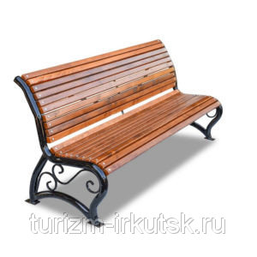 | Скамья со спинкой  Материал изготовления-Сосна, Ель, Сталь  Вес 27.0(кг)  Размеры  Высота 78  Ширина 69  Детальные размеры  Высота сидения 41 см  Ширина сидения 48 см  Высота спинки 42 см
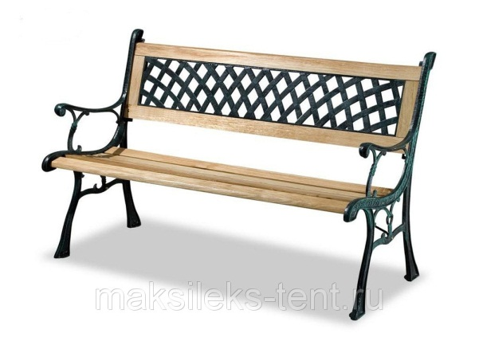 | Скамья со спинкой  Размер 126 х 62 х 78 см  Скамейка уличная: парковая, садовая  Материал: чугун, дерево  Выдерживает большие нагрузки  Высокая спинка, подлокотники
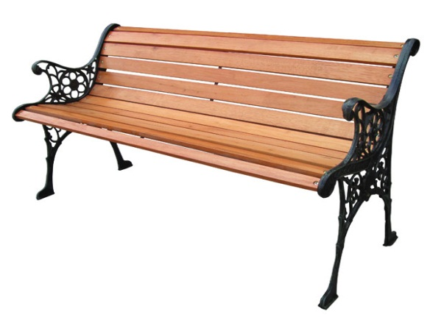 | Скамейка уличная  Размер (ДхГхВ) 124 х 56 х 71 см.  Материал: чугун, дерево  Максимальная нагрузка 130 кг.
Установка урн.
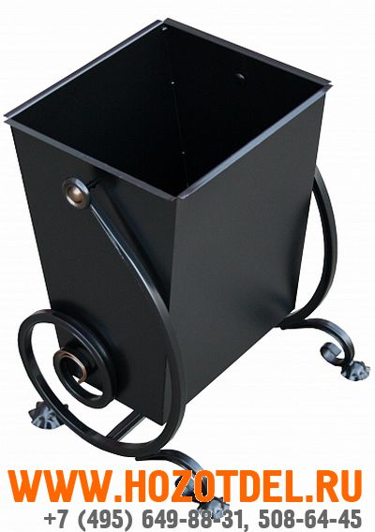 | Кованая урна для мусора  Способ установки стационарный, но с возможностью крепления анкерными болтами к поверхности установки.  Основной бак урны имеет систему опрокидывания, для более быстрой и легкой очистки от мусора.  Толщина стали мусорного бака 1,1 мм, с элементами художественной ковки  Высота - 600 мм;  Ширина - 360 мм;  Глубина - 360 мм.
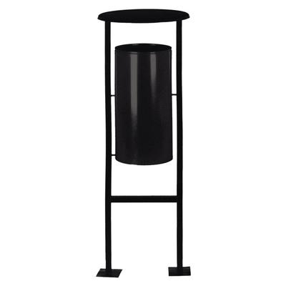 | Урна уличная стационарная.  Изготовлена из оцинкованной стали с полимерным покрытием. Устойчива к различным температурным условиям. Имеет крышу, защищающую от попадания влаги.  Урна переворачивается для уборки мусора.  Цвет: черный.  Размер: 40х120 см.  Вес: 7,6 кг.  Объем: 24 литра.  Диаметр: 25 см.  Высота: 51 см.
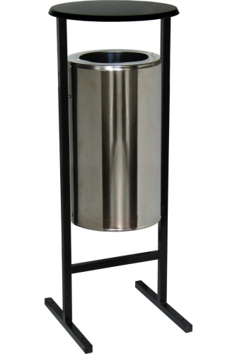 | Урна уличная поворотная.  Материал корпуса: нержавеющая полированная сталь.  Снабжена фиксатором для бака.  Форма корпуса овальная.  С защитной крышкой над баком.  Надежная конструкция.  Высота - 510 мм;  Ширина - 300 мм;  Глубина - 300 мм.  Объем: 36 литров
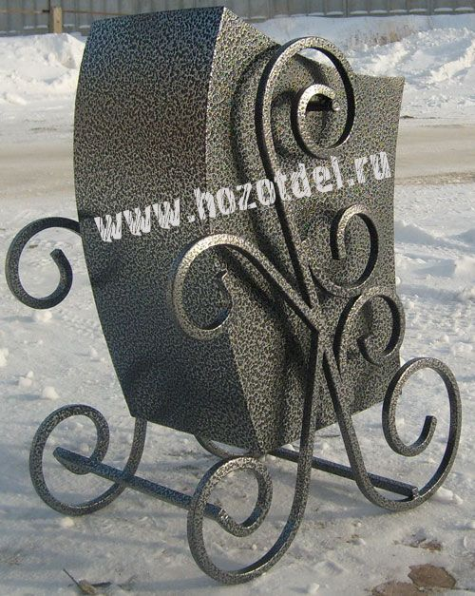 | Металлическая урна для сбора мусора в местах общего пользования в офисах, на улицах, у объектов торговли и т.п. Металлический бак для мусора опрокидывается для быстрой очистки урны. В баке предусмотрено дренажное отверстия для стекания воды.  Краска – порошковая полимерная декоративная антикоррозийная, цвет: антик серебро.  По желанию заказчика за дополнительную плату может быть окрашена в цвета RAL.  Характеристики:  Общая высота урны для мусора: 67 см;  Высота бака: 45 см;  Толщина металла = 1,5 мм.  Объем урны: 30 литров.
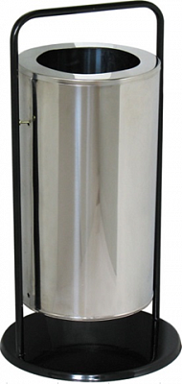 | Мобильная уличная урна.  Бак выполнен из зеркальной нержавеющей стали Снабжена фиксатором для бака.  Цвет каркаса - черный, цвет бака – хром  Характеристики:  Высота бака: 51 см;  Диаметр бака 30 см;  Толщина металла = 1,5 мм.  Объем урны: 36 литров.
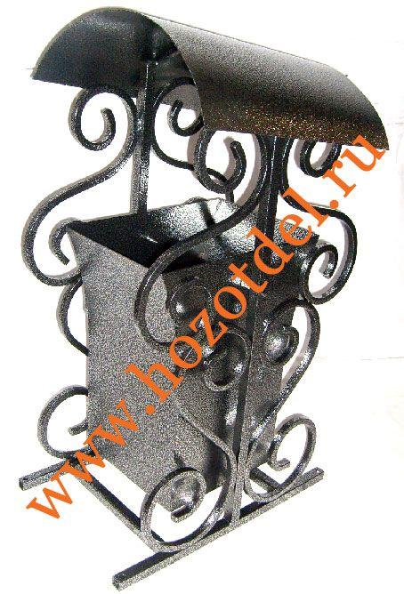 | Металлическая урна  Металлический бак для мусора опрокидывается для быстрой очистки урны. В баке предусмотрено дренажное отверстия для стекания воды. Урна имеет козырек от осадков.  Краска – порошковая полимерная декоративная антикоррозийная, цвет: антик серебро.  По желанию заказчика за дополнительную плату может быть окрашена в цвета RAL  Характеристики:  Общая высота урны для мусора: 87 см;  Высота бака: 45 см;  Толщина металла = 1,5 мм.  Объем урны = 30 литров.

Дополнительный перечень
видов работ по благоустройству дворовых и общественных территорий, финансируемых за счет средств субсидий

1 | оборудование детских и (или) спортивных площадок, автомобильных парковок(включая оснащение пандусами и местами для маломобильных групп населения);
2 | озеленение территорий (с высадкой шумо- и пылезащитных зеленых насаждений, а также необходимую опиловку-омоложение);
3 | обустройство ограждений (леерное и (или) пешеходной ограждение, столбики с подсветкой);
4 | обеспечение дополнительного освещения прилегающих территорий (приоритетным является применение энергосберегающих технологий);
5 | обустройство необходимых элементов для полива зеленых насаждений;
6 | обустройство наружного покрытия дворового пространства (обустройство дорожек, покрытия детских и спортивных площадок);
7 | оборудование мест для выгула и (или) дрессировки собак (открытая или закрытая зона);
8 | оборудование велопарковок вблизи многоквартирных домов (у входа или напротив);
9 | оборудование площадок для настольных игр (шахматы, домино, настольный теннис и т. д.);
10 | благоустройство контейнерных площадок (включая подъездные пути к ним) на дворовых территориях;
11 | оборудование системы видеонаблюдения на дворовых и общественных территориях;
12 | ремонт и устройство тротуаров дворовых территорий, а также дорожек от входа в многоквартирный дом (подъезда) до дворового проезда (включая оснащение пандусами тротуаров и (или) дорожек от входа в многоквартирный дом (подъезда) для маломобильных групп населения).

Приложение № 4
к муниципальной программе «Формирование комфортной среды на территории муниципального образования «Село Болхуны» на 2021-2023 годы»

Порядок и форма трудового участия заинтересованных лиц в выполнении минимального и дополнительного перечня работ по благоустройству дворовых и общественных территорий

1. Настоящий Порядок (далее – Порядок) устанавливает порядок и формы трудового участия граждан в выполнении работ по благоустройству дворовых и общественных территорий.
2. Под формой трудового участия понимается неоплачиваемая трудовая деятельность заинтересованных лиц, имеющая социально полезную направленность, не требующая специальной квалификации и организуемая для выполнения минимального и дополнительного перечня работ по благоустройству дворовых и общественных территорий.
3. Организация трудового участия, осуществляется заинтересованными лицами в соответствии с решением общего собрания собственников помещений в многоквартирном доме, а также собственников иных зданий и сооружений, расположенных в границах дворовой территории, которая подлежит благоустройству, оформленного соответствующим протоколом общего собрания собственников помещений в многоквартирном доме.
4. На собрании собственников, жителей многоквартирного (ых) домов обсуждаются условия о трудовом участии собственников, жителей многоквартирного (ых) домов, расположенных в границах дворовой территории, подлежащей благоустройству, в мероприятиях по благоустройству дворовых территорий. Решение о выбранных работах также включаются в протокол общего собрания собственников.
5. Трудовое участие граждан может быть внесено в виде следующих мероприятий, не требующих специальной квалификации, таких как:
- субботники;
-подготовка дворовой территории к началу работ (земляные работы);
-участие в строительных работах - снятие старого оборудования, установка уличной мебели, зачистка от ржавчины, окрашивание элементов благоустройства;
-участие в озеленении территории – высадка растений, создание клумб, уборка территории;
- иные работы.
Доля трудового участия определяется отношением площади (S) дворовой территории, в благоустройстве которой приняли участие собственники помещений многоквартирных домов, к общей площади (S_{общ.}) дворовой территории, подлежащей благоустройству. Данный показатель должен быть не менее 1%.
6. Информация о начале реализации мероприятий по благоустройству (конкретная дата, место проведения, памятка и другие материалы) размещаются администрацией муниципального образования на официальном сайте в сети Интернет, а также непосредственно в многоквартирных домах на информационных стендах.
7.В качестве подтверждения трудового участия заинтересованных лиц совет многоквартирного дома, либо организация, осуществляющая содержание и ремонт жилищного фонда, предоставляет в уполномоченный орган муниципального образования соответствующий отчет о проведении мероприятий с трудовым участием граждан, приложением к такому отчету фото-, видео материалов.

Приложение № 5 к Программе

Финансирование Программы «Формирования современной городской среды в муниципальном образовании «Село Болхуны»
на 2021-2023 годы» с разбивкой по источникам финансирования

№ п/п | Наименование | Финансовые затраты в действующих ценах соответствующих тыс. руб. |  |  |  | Ответственные за исполнение мероприятий Программы
 |  | ВСЕГО: | Федеральный бюджет | Областной бюджет | Местный бюджет
1. | Финансирование  Программы «Формирования современной городской среды в муниципальном образовании «Село Болхуны» на 2021-2023 годы» | 2339,43952 | 2181,27605 | 67,46215 | 90,70132 | Совет депутатов МО «Село Болхуны»;  Глава МО «Село Болхуны»;  Администрация поселения

Глава МО «Село Болхуны» Н. Д. Руденко

Приложение № 6 к Программе

Финансирование Программы «Формирования современной городской среды в муниципальном образовании «Село Болхуны»
на 2021-2023 годы» с разбивкой по мероприятиям

№ | Наименование объекта | Запланированные средства на реализацию мероприятий Проекта  в 2021-2023 годы
 |  | финансирование мероприятий по благоустройство дворовых территорий, тыс. рублей |  |  |  |  | финансирование мероприятий благоустройство мест массового отдыха населения и территорий общественного пользования, тыс. рублей
 |  | Всего |  | Федеральный бюджет |  | Областной бюджет | Всего | Федеральный бюджет | Областной бюджет | Местный бюджет
Село Болхуны

 | Благоустройство сквера, расположенного по адресу: ул.Базарная, 6А 1 этап |  | --- |  | --- | --- | 930,0 | 827,79129 | 25,60179 | 76,60692
 | Благоустройство площади села Болхуны |  |  |  |  |  | 704,71976 | 676,74238 | 20,93018 | 7,04720
 | Благоустройство сквера, расположенного по адресу: ул. Базарная, 6А 2 этап |  |  |  |  |  | 704,71976 | 676,74238 | 20,93018 | 7,04720
 | ИТОГО по МО «Село Болхуны» |  | --- |  | --- | --- | 2339,43952 | 2181,27605 | 67,46215 | 90,70132
Глава МО «Село Болхуны» Н. Д. Руденко
Приложение № 7
к муниципальной программе
Перечень общественных территорий, подлежащих благоустройству в 2021-2023году, с перечнем видов работ, планируемых к выполнению в рамках отдельного мероприятия
«Благоустройство общественных мест муниципального образования «Село Болхуны»
№ п/п | Наименование объекта | Площадь, га | Срок выполнения работ | Виды работ
1 | 2 | 3 | 4 | 5

1. Перечень объектов в рамках реализации мероприятий по благоустройству общественных мест, расположенных на территории муниципального образования «Село Болхуны»
1.1. | Сквер по адресу: ул. Базарная, 6А 1 этап | 0,854 | 2021 | 1. Озеленение территории (устройство газонов, посадки кустарников и деревьев)  2. Ограждение сквера:  Установка металлических столбов  Кладка цоколя из облицовочного кирпича  Устройство ворот распашных,  Устройство ограждений  Устройство калитки  3.Поливочный (летний) водопровод
1.2. | Площадь села Болхуны | 1,2 | 2022 | 1. Озеленение территории (устройство газонов, посадки кустарников и деревьев)  2. Устройство парковых скамеек, урн.  3. Устройство системы видеонаблюдения.  4. Устройство системы наружного освещения (установка свободностоящих уличных и грунтовых фонарей).
1.3. | Сквер, расположенный по адресу: ул. Базарная, 6А 2 этап | 0,854 | 2023 | 1. Озеленение территории (устройство газонов, посадки кустарников и деревьев)  2. Устройство парковых скамеек, урн.  3. Устройство системы видеонаблюдения.  4. Устройство системы наружного освещения (установка свободностоящих уличных и грунтовых фонарей).

Глава МО «Село Болхуны»_______________________________________Н.Д.Руденко

Приложение №8 к муниципальной программе «Формирование современной городской среды на территории муниципального образования «Село Болхуны» на 2021-2023 год»

Порядок
разработки, обсуждения, согласования и утверждения дизайн-проекта благоустройства территории общего пользования
МО «Село Болхуны»

1. Настоящий Порядок регламентирует процедуру разработки, обсуждения и согласования с заинтересованными лицами дизайн-проекта благоустройства территории общего пользования, расположенного на территории МО «Село Болхуны», а также их утверждения в рамках реализации муниципальной программы «Формирование современной городской среды на территории муниципального образования «Село Болхуны» на 2021-2023 годы» (далее - Порядок).
2. Дизайн-проект разрабатывается в отношении благоустройства территории общего пользования, расположенных на территории МО «Село Болхуны», и наиболее посещаемых общественных территорий МО «Село Болхуны» (далее - общественная территория), включенных в муниципальную программу «Формирование современной городской среды на территории муниципального образования «Село Болхуны» на 2021-2023 годы».
3. Дизайн-проект благоустройства - проект благоустройства территории общего пользования или общественной территории (далее - дизайн проект).
В дизайн-проект включается текстовое и визуальное описание проекта благоустройства, в том числе концепция проекта и перечень (в том числе визуализированный) элементов благоустройства, предполагаемых к размещению на соответствующей территории.
4. Содержание дизайн-проекта благоустройства территории общего пользования зависит от вида и состава планируемых работ. Дизайн-проект может быть подготовлен в виде проектно-сметной документации или в упрощенном виде - изображение благоустройства территории общего пользования с отображением текстового и визуального описания проекта благоустройства территории общего пользования и техническому оснащению площадок, с описанием работ и мероприятий, предлагаемых к выполнению, со сметным расчетом стоимости работ исходя из нормативной стоимости (единичных расценок) работ по благоустройству территории общего пользования, входящих в минимальный и дополнительный перечни работ.
Разработка дизайн-проекта осуществляется с учетом минимальных и дополнительных перечней работ по благоустройству территории общего пользования, установленных муниципальной программой «Формирование современной городской среды на территории муниципального образования «Село Болхуны» на 2021-2023 годы».
5. Содержание дизайн-проекта территории общего пользования зависит от вида и состава планируемых работ. Дизайн-проект может быть подготовлен в виде проектно-сметной документации или в упрощенном виде - 3-d визуализированное изображение общественной территории, представленное в нескольких ракурсах, с планировочной схемой, фотофиксацией существующего положения с описанием работ и мероприятий, предлагаемых к выполнению.
6. Разработка дизайн-проекта в отношении территории общего пользования и общественных территорий МО «Село Болхуны» осуществляется в соответствии с требованиями Градостроительного кодекса Российской Федерации, а также действующими строительными, санитарными и иными нормами и правилами.
7. Разработка дизайн-проекта в отношении территории общего пользования осуществляется работниками Администрации МО «Село Болхуны» в течение 15 рабочих дней, в отношении общественных территорий - 10 рабочих дней со дня утверждения муниципальной программы «Формирование современной городской среды на территории муниципального образования «Село Болхуны» на 2021-2023 годы».
11. В целях обсуждения, согласования и утверждения дизайн-проекта благоустройства территории общего пользования, Администрация МО «Село Болхуны» в течение 1 рабочего дня со дня подготовки дизайн-проекта благоустройства общественной территории размещает его на официальном сайте Администрации МО «Село Болхуны» в сети Интернет.
12. Обсуждение дизайн-проекта благоустройства общественной территории, включенной в адресный перечень общественных территорий муниципальной программы «Формирование современной городской среды на территории муниципального образования «Село Болхуны» на 2021-2023 годы», осуществляется с участием населения села Болхуны путем голосования.
Для голосования населением на официальном сайте размещаются дизайн-проекты благоустройства общественных территорий, подготовленные Администрацией МО «Село Болхуны», и эскизные проекты благоустройства или дизайн-проект благоустройства, представленные заинтересованными лицами.
Голосование проводится в течение 10 дней путем выбора одного из представленных дизайн-проектов, эскизных проектов в отношении каждой общественной территории.
13. По окончании срока голосования Общественная комиссия определяет количество голосов, поданных за каждый представленный на голосование дизайн-проект, эскизный проект и дизайн-проекты, эскизные проекты, набравшие большее количество голосов.
С учетом результатов голосования Общественная комиссия принимает решение о согласовании дизайн-проекта благоустройства общественной территории, набравшего большее количество голосов.
Результаты голосования оформляются в протоколе заседания Общественной комиссии.
14. Протокол Общественной комиссии о согласовании дизайн-проекта благоустройства общественной территории подлежит размещению на официальном сайте Администрации МО «Село Болхуны» в течение трех дней со дня его подписания.
Протокол составляется в 2 экземплярах, один из которых остается в Общественной комиссии, второй экземпляр направляется в Администрацию МО «Село Болхуны» для утверждения дизайн-проекта благоустройства общественной территории.
15. Утверждение дизайн-проекта благоустройства общественной территории осуществляется Администрацией МО «Село Болхуны» в течение 2 рабочих дней со дня получения протокола Общественной комиссии о согласовании дизайн-проекта благоустройства общественной территории.

Верно:

